大班美术活动——泥塑《墩墩运动会》
昆明市第十二幼儿园 魏蓉
情况分析：
2022年北京冬奥会的召开展示了中华文化繁荣和中华民族的自信，南方孩子可能从未接触过冰雪运动，但孩子天性热爱运动、热爱冰雪、热爱挑战，不同的赛事可以传递给孩子们不同的精神力量。冰墩墩，是冬奥会的吉祥物。将熊猫与航天员两个形象相结合，装饰彩色光环，整体充满未来科技感，憨态可掬的样子吸引了众多孩子们的注意力。
《幼儿园教育指导纲要》指出：“引导幼儿接触周围环境和生活中美好的人、事、物，丰富他们的感性经验和审美情趣，激发他们表现美、创造美的情趣。”
《3—6岁儿童学习与发展指南》指出：每个幼儿心里都有一颗美的种子。幼儿艺术领域学习的关键在于充分创造条件和机会，在大自然和社会文化生活中萌发幼儿对美的感受和体验，丰富其想象力和创造力，引导幼儿学会用心灵去感受和发现美，用自己的方式去表现和创造美。此活动以冰墩墩形象为载体，引导大班幼儿通过仔细观察各种冰雪运动的形态，使用黏土创作自己喜欢的冰雪运动。让幼儿在轻松愉悦的氛围中发挥自己的创造力，表达自己对运动的喜爱之情和对美好事物的追求。
活动目标：
- 大胆尝试用黏土塑造各种运动形态的冰墩墩造型。
- 激发幼儿用泥塑表现人物形象的兴趣。
活动准备：
- 材料准备：冰墩墩冰雪运动的图片、多色超轻黏土若干、泥工垫板、泥塑冰雪运动场
- 技能准备：熟练掌握泥塑的基本技能、对冰雪运动有初步的了解
活动过程：
- 谈话引入主题
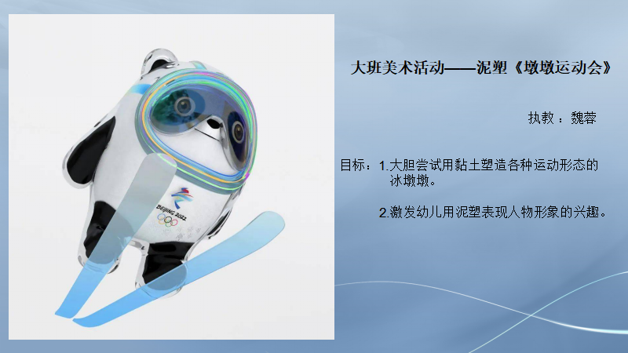

师：看，它是谁？对，它就是北京冬奥会的吉祥物“冰墩墩”，大家知道冬奥会上都有哪些比赛项目呢？（幼儿自由发言）
- 引导幼儿观察
根据幼儿说出的项目依次出示图片
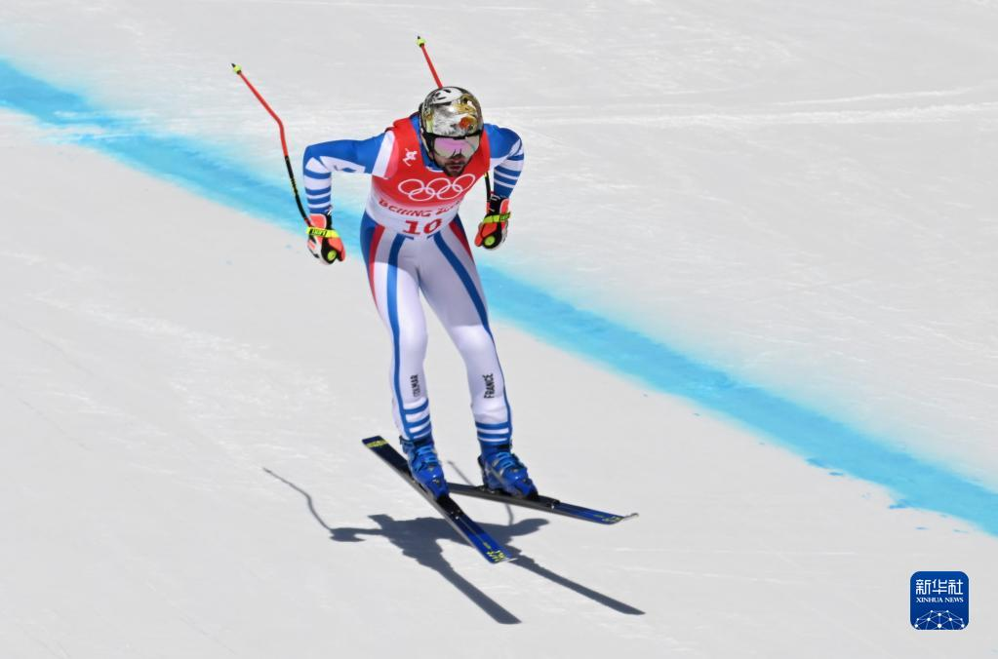
图一

师：滑雪运动员戴着头盔和护目镜，双脚踩在滑板上，双手握着细细的雪杖，身子向前倾，滑雪速度快得像风一样。
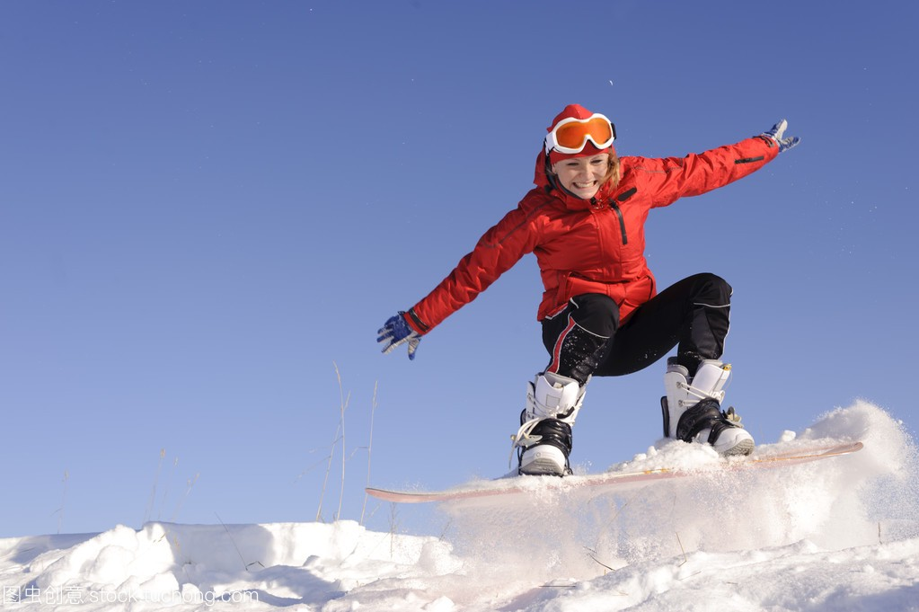
图二

师：这个和刚才的滑雪运动员哪里不一样？
幼：只有一块滑板
师：单板滑雪就像小朋友玩滑板一样，双脚踩在一个滑板上，膝盖弯曲，身子倾斜，侧身滑行。
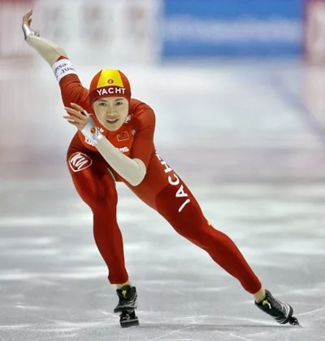
图三

师：滑冰运动员为了减少阻力，穿着紧身全连服，包括帽子，鞋子带有冰刀。手臂来回摆动，双脚一曲一伸，因为速度非常快，所以也叫速滑运动员。
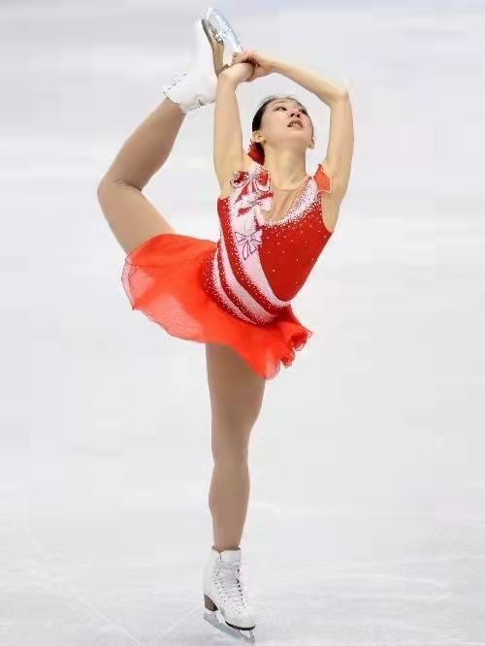
图四

师：这也是滑冰，和刚才的有什么不同？对，这是花样滑冰，运动员可以穿着漂亮的裙子，不比谁滑得快，而是比谁能在冰上跳舞，所以也叫“冰上芭蕾”。
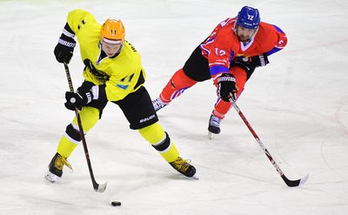
图五：

师：说的对，这是冰球。运动员穿着厚实的防护服，手持球棍，球棍的一头是弯曲的，脚上穿着冰刀鞋，大家在冰面上用球杆争抢着一个小球。
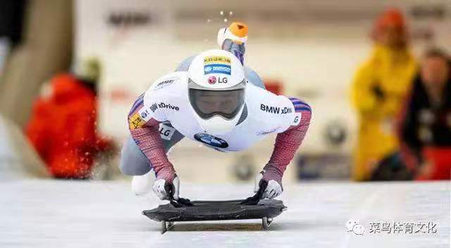
图六：

师：这是钢架雪车，运动员佩戴的头盔面罩一直到下巴，因为在他双手握住雪车的手柄时，雪车会带着他迅速滑行，身子就会像飞起来一样。
- 交代任务
出示泥塑冰雪运动场
师：今天冰墩墩们要召开一场冰雪运动会，每个小朋友都可以派出自己的冰墩墩参赛。你们可以用黏土捏一个冰墩墩，最重要的是要让大家看得出你的冰墩墩是参加什么项目的比赛。
- 幼儿自由创作
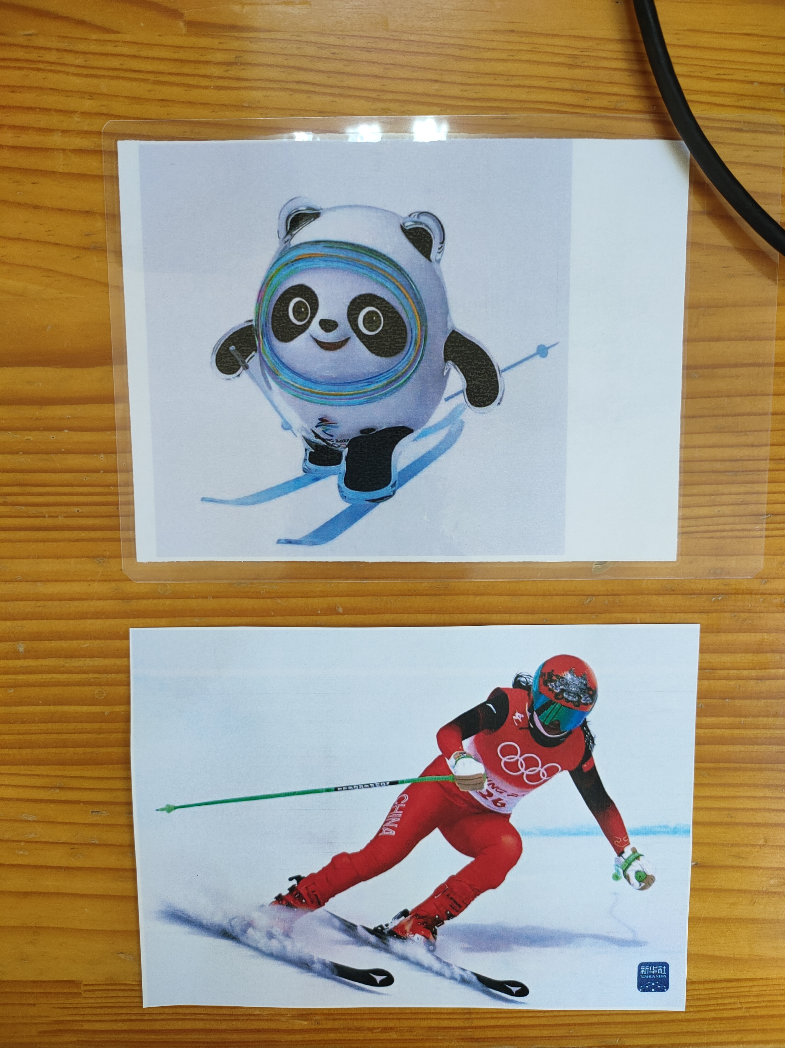
背景音乐《冰墩墩》，PPT——冰墩墩运动员
1.幼儿自由选择一张范例图片
2.遇到困难的幼儿可以请老师帮助
重点指导：能力弱的孩子引导他仔细观察图片，鼓励其大胆操作。
四、作品展示和点评
先完成作品的幼儿自行把冰墩墩放进冰雪运动场参加比赛，师生可以猜测和讨论他的冰墩墩是参加什么项目的比赛。
师:这个冰墩墩憨态可掬的模样挺逗人喜欢；这个冰墩墩像在跳舞，肯定是花样滑冰；这个冰墩墩踩着一块滑板，这是单板滑雪。这位小朋友的想象力非常丰富，他的冰墩墩还会打枪，这也是冬奥会的比赛项目呢！孩子们快带上我们的冰墩墩来参加运动会吧！

